江西农业大学研究生导师信息表

学科专业：思想政治教育 所在学院：政治学院
姓 名 | 廖运生 | 性 别 | 男 |  | 出生年月 |  | 1974.05 |  | 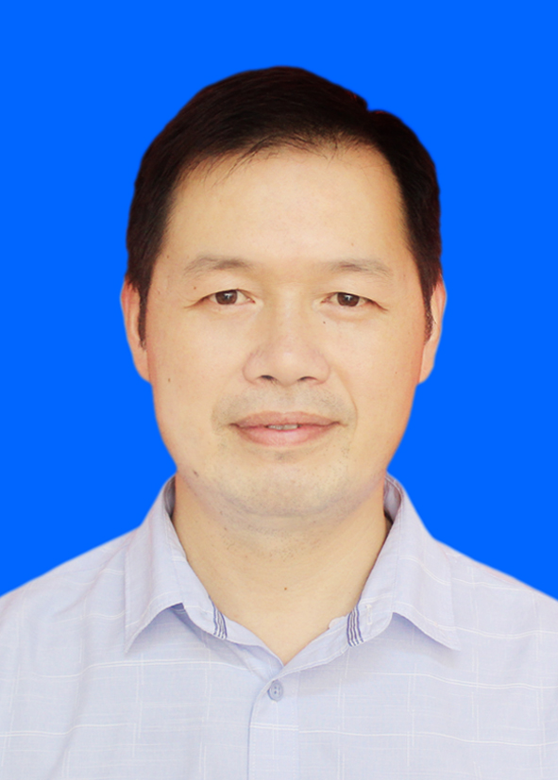
职 称 | 副教授 | 最后学历/  学位 |  | 研究生/博士
职 务 |  | 最后毕业院校 |  | 南昌大学
导师类别 | 硕士生导师 | 首任导师时间 |  | 2016 |  | 导师属性 |  | 全职
工作单位 | 江西农业大学 |  |  | E-mail |  | 568599686@qq.com
主要研究方向 | “新思想”课教学研究、乡村振兴研究
参加何学术团体、任何职务
个人简历 | 2000年7月-2003年6月 南昌大学中国古代文学专业硕士  2007年8月-2010年7月 南昌大学思想政治教育专业博士  2011年5月-至今 江西农业大学马克思主义学院教师
科研情况 | 主持完成教育部人文社科规划基金1项、主持省级教育教学课题4项、省级优质课程2门，主持完成省级科研课题8项；发表论文30余篇，其中CSSCI、北大核心期刊论文14篇。获全国思想政治理论课首届教学展示活动二等奖1项，省级二、三等奖各2项、全省思政课教师全员“晒课”（本科组）优秀，省级教学成果奖一等奖1项（参与），校级教学成果奖二等奖1项（主持）；荣获全省高校“优秀思想政治理论课教师”1次、江西农业大学“优秀教师”3次；讲课程被省委宣传部评为“全省干部培训好课程”；被省委宣传部选为“全省优秀红色基层宣讲员”，近年来赴基层开展党史教育和创新理论宣讲50多场。
对学生  的要求 | 努力锻炼，诚实上进；广泛阅读，勤于写作。
备 注
注：1、有在其他单位做兼职导师的老师，请在备注栏注明。2、科研情况一栏如不够填写，可转下一页。

